הערות:
כשבוחרים את התקן שיופיע רשימה של התקנים מאשר גלגלת.
Setup –
להוריד velocity.
Overlap וlinearity לא מידע מדויק. למחוק אותם.:
הID עדיין לא עובד. בכרטיס טכניקה זה לא יוצא מודפס.
הwall thickness אמור להיות חסום? לפתוח את זה.
Scan params:
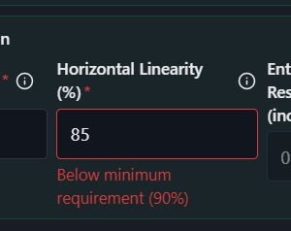
צריך לאשר 85 אחוז.
להוריד alarmgate setting.
להוריד gain setting.
לפתוח את הcoverage.

בכרטיס טכניקה המודפס: לחשוב להוסיף אופציה ללחיצה בתוך התוכן עניינים כדי לקפוץ למקום הרצוי בקובץ.
זה לא צירף את הטבלת של acceptance.
בacceptance כתב 504% במקום 50%. back reflection loss
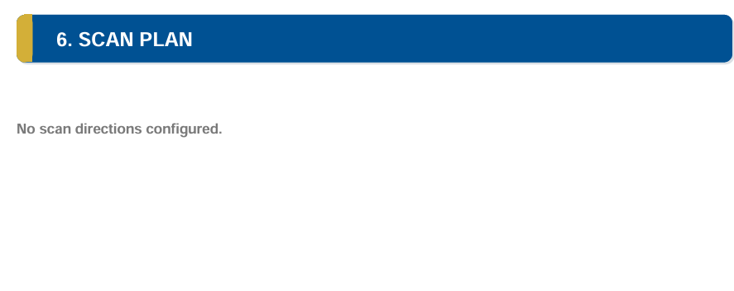?
צריך להוסיף אפשרות להוסיף לוגו חברה בכל עמוד.
Equipment-
להוריד acoustic velocity
Reference standard-
בשרטוטים זה צריך להיות מלבניים, ללא חצי מעגלים.
כל הירוק straight beam calibration block להוריד.
להוסיף אופציה בה ניתן לעלות שרטוט של דגם (דגם של מי שמשתמש בתוכנה).
Angle beam- הערה של sheer wave להוריד.
בדגמי כיול להחזיר את השרטוט הקודם של TUV.
Scan detail-
Focus size שיצויין שזה באינץ.
Frequency אפשרות להכניס מספר.
Gate setting- להוסיף עוד אפשריות של gate.
Filter- לאפשר אפשרות בחירה.
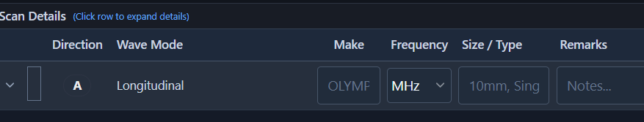
להוריד את frequency, size/ type.
במקום התדירות לשים water path

בכרטיס טכניקה להוריד את הכותרת transducer.
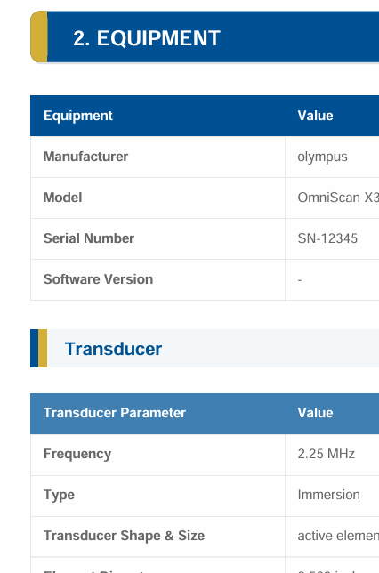
בכרטיס טכניקה הפרטים לא מופיעים כמו שהם מופיעים בתוכנה, חסרים פרמטרים מתוך התוכנה והוא מפספס חלקים שלמים.

